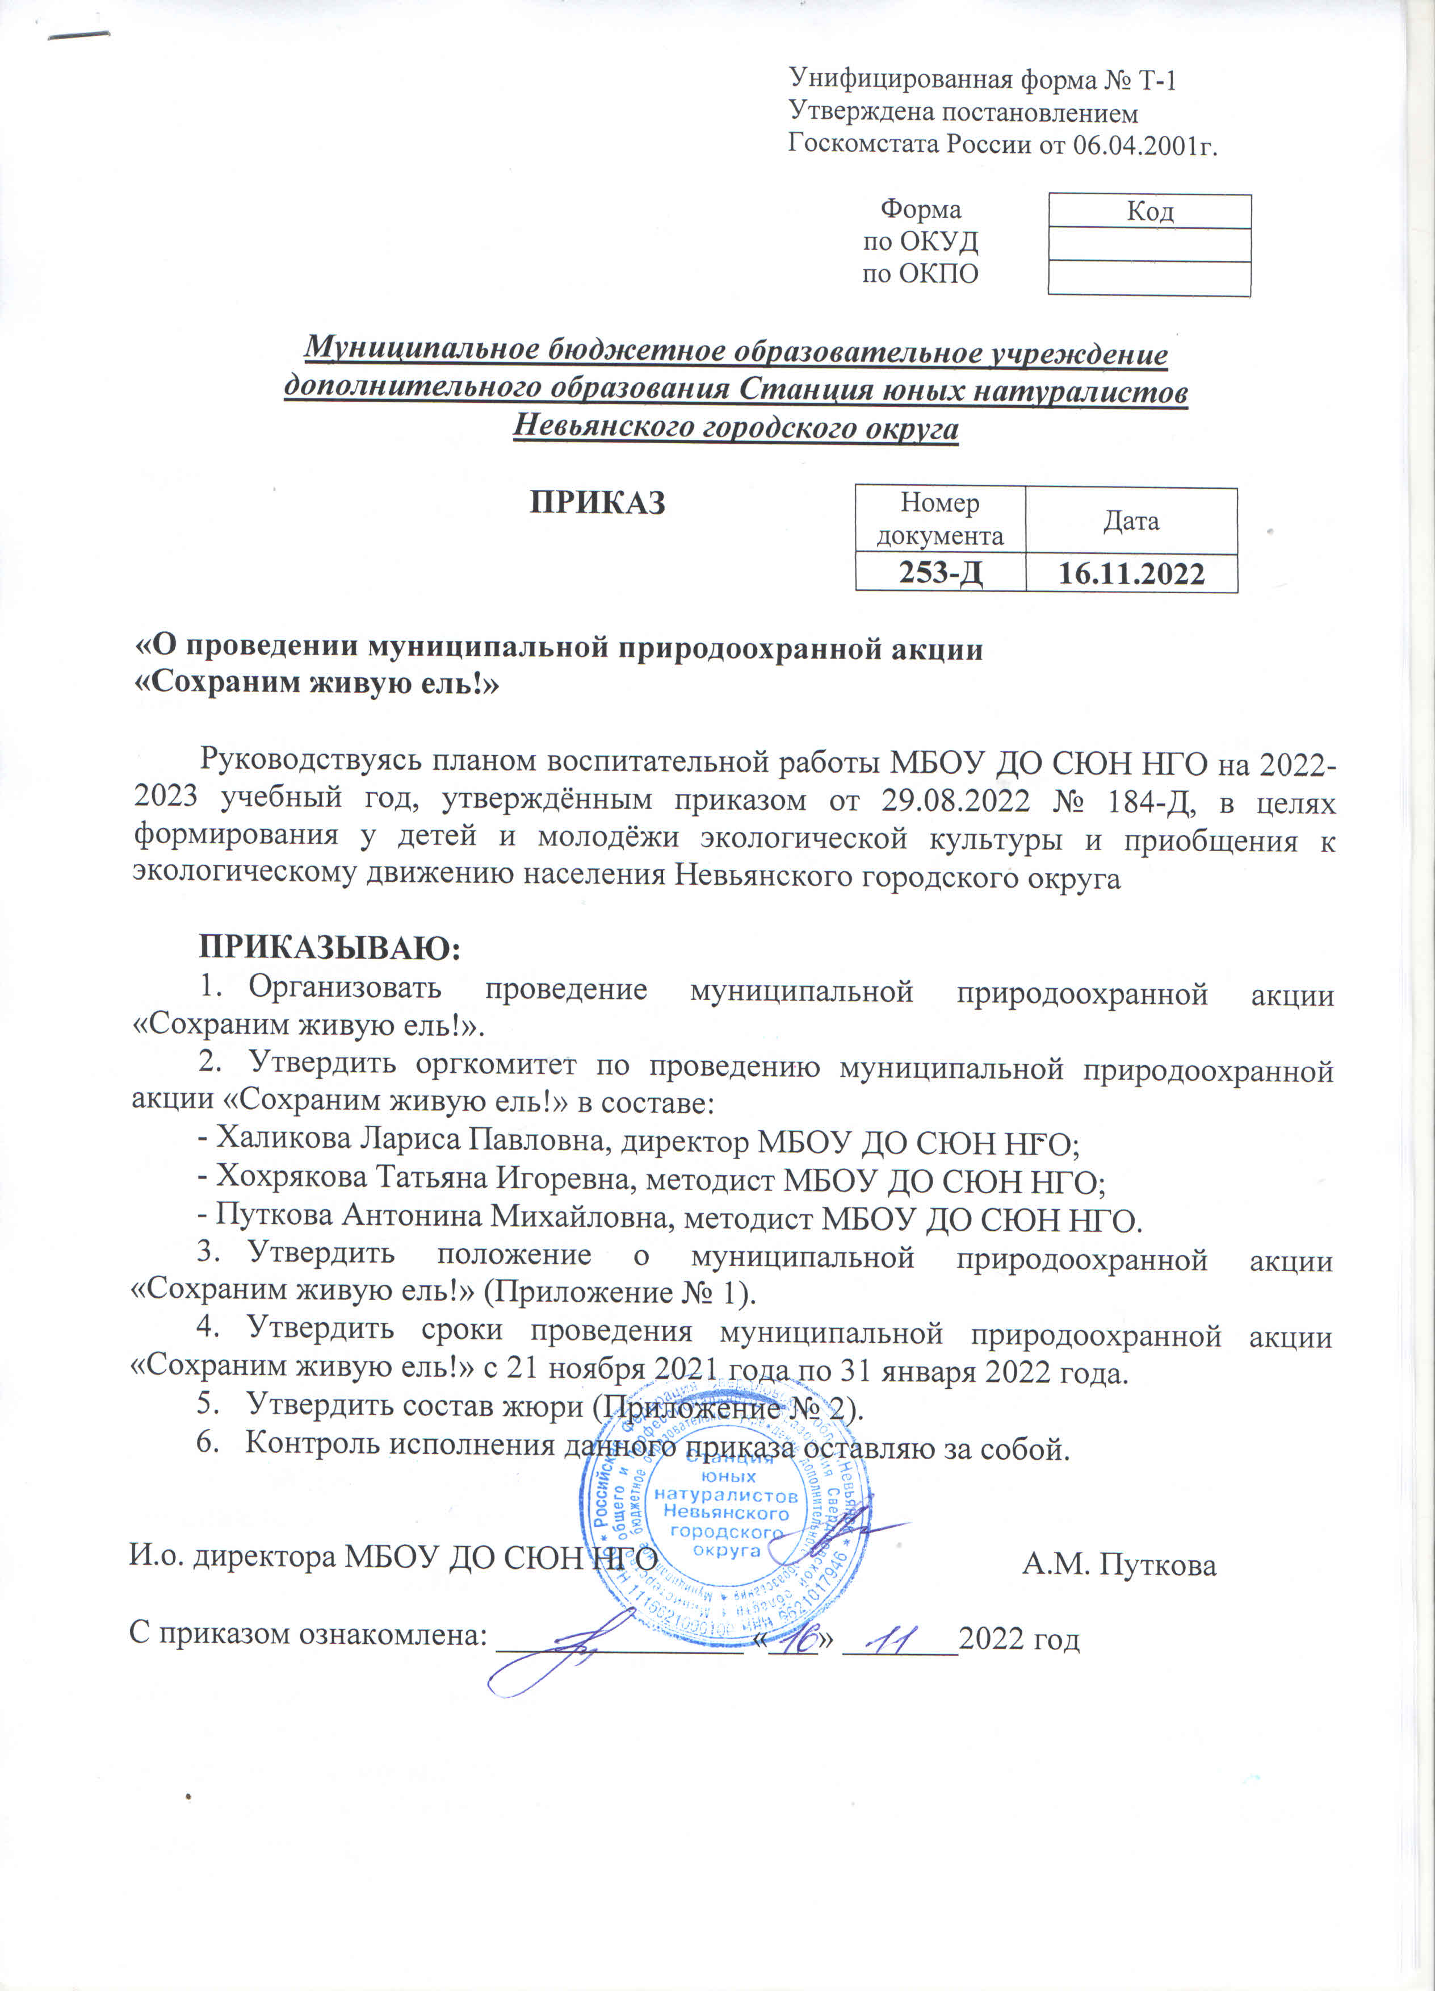

Приложение № 1

к приказу МБОУ ДО СЮН НГО

от 16.11.2020 № 253-Д

**ПОЛОЖЕНИЕ**

о проведении муниципальной природоохранной акции

«Сохраним живую ель!»

**1. Общие положения**

1.1. Настоящее положение регламентирует порядок организации и проведения муниципальной природоохранной акции «Сохраним живую ель!» (далее Акция).

1.2. Организация и проведение Конкурсарегламентируется Федеральным законом № 273-ФЗ от 29.12.2012 «Об образовании в Российской Федерации», законами Свердловской области от 15.07.2013 № 78-ОЗ «Об образовании в Свердловской области», гарантирующими государственную поддержку детям и подросткам, проявляющим незаурядные способности в различных видах интеллектуальной деятельности, нормативными документами Министерства образования и молодёжной политики Свердловской области, управления образования Невьянского городского округа, данным положением.

**2. Цель и задачи Акции**

2.1.Цель:

сформировать у детей и молодежи экологическую культуру, приобщить к экологическому движению население Невьянского городского округа, привлечь внимание общественности к проблемам сохранения окружающей среды.

2.2.Задачи:

* создание условий для развития экологической культуры детей средствами литературного и прикладного творчества, фото- и видео- искусства;
* развитие эмоционально-чувственного восприятия окружающего мира детьми и взрослыми, личностного отношения к природе, экологическим проблемам;
* приобщение к экологическому движению населения Свердловской области, привлечение внимания к проблемам сохранения, восстановления и охраны окружающей среды своей малой родины;
* развитие экологической ответственности детей и заботы о будущем;
* развитие эстетического взгляда детей на окружающий мир;
* развитие социального партнерства между различными образовательными организациями всех типов и видов, общественными организациями и пр.

**3. Порядок организации и проведения Акции**

3.1. Этапы Акции и сроки их проведения:

Акция проводится в два этапа:

I этап проводится на уровне образовательного учреждения. В нём участвуют все желающие обучающиеся (воспитанники);

II этап проводится на уровне муниципального образования. В нём участвуют победители и призёры I этапа.

Даты проведения Акции:

|  |  |
| --- | --- |
| I этап (ОУ): | 21 ноября - 18 декабря 2022; |
| II этап (муниципальный): | 19-25 декабря 2022 (приём работ);  26 декабря 2022 – 31 января 2023 (работа выставки); |
| 11-14 января 2023 (работа жюри); |
| 16-31 января 2023 (подведение итогов). |

3.2. Участниками Акции являются дети всех типов образовательных организаций Невьянского городского округа.

3.3. Форма участия – индивидуальная и коллективная.

3.4. Для участия во II этапе Акции необходимо:

1) на электронную почту Оргкомитета ([sunmoudod@mail.ru](mailto:sunmoudod@mail.ru)) предоставить следующие файлы:

* заявку на участие от ОУ в электронном виде (формат Word) (Приложение 1);

2) в Оргкомитет (по адресу г. Невьянск, ул. Советская, д. 30) предоставить:

* оригинал заявки на участие с печатью ОУ и подписью руководителя (Приложение 1);
* протокол I этапа Акции;
* работы (поделки и плакаты);

3.5. Руководство Акцией осуществляет Оргкомитет, в состав которого входят сотрудники МБОУ ДО Станции юных натуралистов НГО, приглашенные члены жюри.

3.6. Жюри Акции:

* состав жюри формируются из числа руководящих и педагогических работников образовательных организаций, привлекаются представители родительской общественности, общественных организаций и др.;
* является его основным аттестационным органом;
* осуществляет проверку и рецензирование работ участников;
* все решения жюри оформляются в виде протоколов и ведомостей по результатам выполнения заданий.

**4. Содержание Акции**

Акция включает в себя 2 конкурса:

* конкурс поделок «Альтернативная ёлка»;
* конкурс 3-D – плакатов «В защиту елей!».

4.1. конкурс поделок «Альтернативная ёлка»

Для участия в конкурсе подаются творческие работы (поделки) в форме елей, выполненные из разнообразных материалов: ткани, пластика, бумаги, ниток, декоративной фурнитуры, элементов природного материала, продуктов питания и др.

Для участия в конкурсе не принимаются:

* работы, не соответствующие требования данного Положению (п.4.1);
* работы, в ходе которых наносится ущерб окружающей среде, животным, нравственному или физическому здоровью автора работы.

Работы, направленные с нарушением условий оформления или с нарушением установленных сроков, не рассматриваются.

**От одной образовательной организации на конкурс поделок принимается не более 9 работ** (по 3 от каждой возрастной группы). При предоставлении большего количества работ оргкомитет Акции оставляет за собой право принять для участия первые 9 работ из заявки.

Поделки принимаются с 19 по 25 декабря 2022 в Оргкомитет по адресу Невьянск, ул. Советская, д. 30.

Критерии оценивания работ приведены в Приложении № 2.

4.2. конкурс 3-D – плакатов «В защиту елей!»

3-D – плакат (постер) – изображение, выполненное в яркой форме с применением 3-D формата, сопровождаемое кратким текстом, сделанное в информационных, агитационных, учебных целях.

На плакате (постере) должны размещаться объемные, рельефные иллюстрации (композиции) отображающие природоохранное направление конкурса. Объемные элементы на плакате могут быть выполнены из различных материалов (бумаги, фетра, войлока, кожи, меха, фоамирана и др.) в технике исполнения аппликация.

* **в конкурсе участвуют плакаты, выполненные группой обучающихся (коллективные работы).** Индивидуальные работы к участию не принимаются!

* **в конкурсе участвуют плакаты формата А2 (половина ватмана).**

Плакаты другого размера к участию не принимаются!

* **от одной образовательной организации принимается не более 3 работ** **(по 1 от каждой возрастной группы)**. При предоставлении большего количества работ оргкомитет Акции оставляет за собой право принять для участия первые 3 работы из заявки.

Плакаты принимаются с 19 по 25 декабря 2022 в Оргкомитет по адресу Невьянск, ул. Советская, д. 30.

Критерии оценивания плакатов приведены в Приложении №3.

**5. Подведение итогов и награждение**

5.1. Подведение итогов производится по возрастным группам:

|  |  |
| --- | --- |
| Дошкольный возраст:   * 2-4 года; * 5-7 лет. | Школьный возраст:   * 1-4 класс; * 5-8 класс; * 9-11 класс. |

5.2. По итогам проведения Акции участникам, не занявшим призовые места, при желании вручаются электронные свидетельства об участии, победители (1 место) и призёры (2 и 3 место) в каждом конкурсе и в каждой возрастной категории награждаются грамотами МБОУ ДО СЮН НГО.

При одинаковом количестве баллов допускается несколько победителей (1 место) и призёров (2 и 3 место) в каждом конкурсе и в каждой возрастной категории.

**6. Финансирование**

Финансирование конкурса осуществляется:

на I этапе – за счет образовательного учреждения;

на муниципальном этапе – за счет МБОУ ДО СЮН НГО.

Допускается привлечение иных источников финансирования.

**7. Координатор**

По всем вопросам организации обращаться г. Невьянск, ул. Советская, д. 30. Телефон 2-35-71. Координатор: Хохрякова Татьяна Игоревна.

|  |  |
| --- | --- |
|  | **Приложение № 1**  к Положению о проведении муниципальной природоохранной акции «Сохраним живую ель!» |

**ЗАЯВКА**

на участие в муниципальной природоохранной акции

«Сохраним живую ель!»

ОУ *________________________________________________________________*

|  |  |  |  |  |
| --- | --- | --- | --- | --- |
| **№ п/п** | **Название коллектива участников**  **(Фамилия Имя участников)** | **Класс**  **(возраст)** | **Название конкурса** | **Ф.И.О.**  **руководителя**  ***(полностью)*, должность** |
| 1 | *«Радуга»*  *(Иванов Иван, Петров Пётр)* | *2 класс* | *конкурс поделок* | *Рыманова Василиса Кирилловна, учитель нач.классов,*  *89222222223* |
| 2 | *«Эверест»*  *(Васильев Костя, Киселева Марина)* | *5 лет* | *Конкурс 3-D плакатов* | *Романова Елизавета Алексеевна, воспитатель,*  *89222222222* |

|  |  |
| --- | --- |
| Ответственный за проведение акции в ОУ:  Контактный телефон: ___________________ | ______________________________  ФИО (*полностью*), должность |

__________________/______________________

подпись руководителя ОУ расшифровка подписи

М.П.

|  |  |
| --- | --- |
|  |  |

**Приложение № 2**

к Положению о проведении муниципальной природоохранной акции «Сохраним живую ель!»

Критерии оценивания поделок:

|  |  |
| --- | --- |
| **Критерий** | **Макс.балл** |
| соответствие конкурсной работы требованиям | 5 |
| соответствие творческого уровня возрасту автора | 5 |
| качество исполнения работы | 5 |
| оригинальность и новизна исполнения | 10 |
| креативность | 10 |
| **ИТОГО:** | **35** |

**Приложение № 3**

к Положению о проведении муниципальной природоохранной акции «Сохраним живую ель!»

Критерии оценивания 3-D – плакатов «В защиту елей!»

|  |  |
| --- | --- |
| **Критерий оценки** | **Макс. балл** |
| соответствие конкурсной работы требованиям номинации | 5 |
| соответствие творческого уровня возрасту авторов | 5 |
| качество исполнения работы | 5 |
| креативность | 10 |
| художественный замысел и эффективность призыва | 10 |
| **ИТОГО** | **35** |

Приложение № 2

к приказу МБОУ ДО СЮН НГО

от 16.11.2022 № 253-Д

СОСТАВ ЖЮРИ

муниципального этапа природоохранной акции «Сохраним живую ель!»

в 2022-2023 учебном году

Дата работы жюри: 11 – 14.01.2023 года

Председатель жюри:

* Хохрякова Татьяна Игоревна, методист Муниципального бюджетного образовательного учреждения дополнительного образования Станции юных натуралистов Невьянского городского округа.

Эксперты:

* Путкова Антонина Михайловна, методист Муниципального бюджетного образовательного учреждения дополнительного образования Станции юных натуралистов Невьянского городского округа;
* Пупова Анастасия Алексеевна, приглашенный эксперт;
* Севрюгина Ольга Владимировна, приглашенный эксперт, корреспондент ГАУПСО «Редакция газеты «Звезда».

При необходимости, председатель жюри имеет права заменить одного или двух экспертов с их согласия.